REPÚBLICA DE COLOMBIA

TRIBUNAL SUPERIOR DEL DISTRITO JUDICIAL DE BOGOTÁ, D.C.,
SALA DE FAMILIA

LA SECRETARIA DE LA SALA FAMILIA DEL TRIBUNAL SUPERIOR DEL DISTRITO JUDICIAL DE BOGOTÁ D.C.

AVISA
Que, mediante providencia calendada a 16 de junio de 2020, la Honorable Magistrada doctora NUBIA ÁNGELA BURGOS DÍAZ, ADMITIO a trámite la acción de tutela radicada con el No. 11001-22-10-000-2020-00286-00 formulada por los señores ANDREA LIZETH CORCHUELO PACHÓN y RAÚL ANTONIO GÓMEZ TORRES en contra de la PRESIDENCIA DE LA REPÚBLICA, el MINISTERIO DE RELACIONES EXTERIORES, EMBAJADA de COLOMBIA en LIMA - PERÚ y CONSULADO de COLOMBIA en LIMA - PERÚ, por lo tanto, se pone en conocimiento la existencia de la mencionada providencia a:

- IVÁN DUQUE - PRESIDENTE DE LA REPUBLICA
- MINISTERIO DE RELACIONES EXTERIORES
- CONSULADO DE COLOMBIA EN LIMA PERU
- EMBAJADA DE COLOMBIA EN LIMA
- GERENTE DE EXPRESO BOLIVARIANO S.A.
- ANGELA MARÍA OROZCO - MINISTRA DE TRANSPORTE
- DIRECTOR DE MIGRACIÓN COLOMBIA
- ANDREA LIZETH CORCHUELO PACHÓN
- RAÚL ANTONIO GÓMEZ TORRES

Se fija el presente aviso en la cartelera física de la Sala de Familia del Honorable Tribunal Superior del Distrito Judicial de Bogotá D.C., y en la página web de la Rama Judicial por el término de un (1) día.

SE FIJA, EL 17 DE JUNIO DE 2020 A LAS 8:00 A.M

SE DESFIJA, EL 17 DE JUNIO DE 2020 A LAS 5:00 PM

Igualmente se publica el presente AVISO en la página web de esta Corporación.

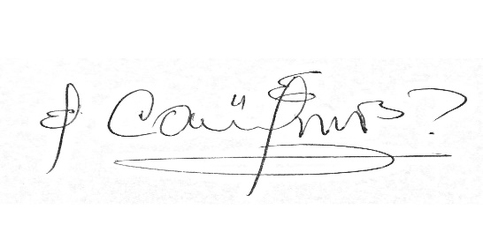
CARLOS ALBERTO URIBE VILLEGAS
SECRETARIO

